PREFA DR44 START GL P.10 moosgrün glatt, 06 P.10 Moosgrün

PREFA

Eigenschaften

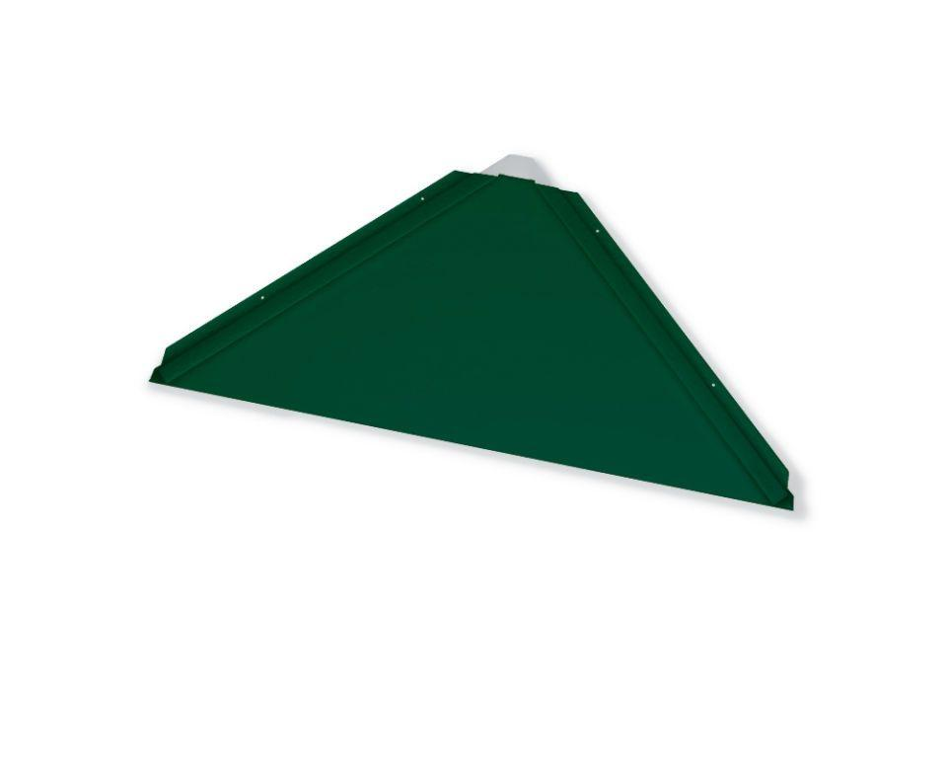

GTIN:

4043111114613

HAN:

112267

Farbton

grün

Form

Quadrat-Raute

Oberfläche

pulverbeschichtet

Werkstoff

Aluminium

Breite (mm)

330,00

Länge (mm)

660,00

Stärke (mm)

30,00

Ausführung Bekleidung

Raute